¿Qué aprendí?
2° Básico Capítulo 3

- Suma.

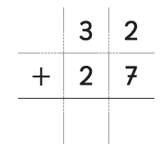

Nivel | 2º Básico
Tomo | 1
Capítulo | 3: Adición en forma vertical
OA | 9: Demostrar que comprende la adición y la sustracción en el ámbito del 0 al 100: usando un lenguaje cotidiano y matemático para describir acciones desde su propia experiencia, resolviendo problemas con una variedad de representaciones concretas y pictóricas, de manera manual y/o usando software educativo registrando el proceso en forma simbólica, aplicando los resultados de las adiciones y sustracciones de los números del 0 a 20 sin realizar cálculos, aplicando el algoritmo de la adición y sustracción sin considerar reserva, creando problemas matemáticos en contextos familiares y resolviéndolos.
Contenido | Adición de números hasta 100.
Indicador de evaluación | Calculan el resultado de adiciones de números hasta el 100.
Habilidad | Resolver problemas
Respuesta esperada | 59

¿Qué aprendí?
2° Básico Capítulo 3

- Calcula 13 + 51, usando la forma vertical.

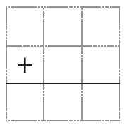

Nivel | 2º Básico
Tomo | 1
Capítulo | 3: Adición en forma vertical
OA | 9: Demostrar que comprende la adición y la sustracción en el ámbito del 0 al 100: usando un lenguaje cotidiano y matemático para describir acciones desde su propia experiencia, resolviendo problemas con una variedad de representaciones concretas y pictóricas, de manera manual y/o usando software educativo registrando el proceso en forma simbólica, aplicando los resultados de las adiciones y sustracciones de los números del 0 a 20 sin realizar cálculos, aplicando el algoritmo de la adición y sustracción sin considerar reserva, creando problemas matemáticos en contextos familiares y resolviéndolos.
Contenido | Adición de números hasta 100.
Indicador de evaluación | Calculan el resultado de adiciones de números hasta el 100.
Habilidad | Resolver problemas
Respuesta esperada | 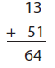

¿Qué aprendí?
2° Básico Capítulo 3

- Suma en forma vertical 37 + 42.

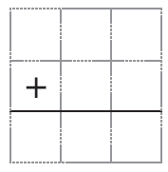

Nivel | 2º Básico
Tomo | 1
Capítulo | 3: Adición en forma vertical
OA | 9: Demostrar que comprende la adición y la sustracción en el ámbito del 0 al 100: usando un lenguaje cotidiano y matemático para describir acciones desde su propia experiencia, resolviendo problemas con una variedad de representaciones concretas y pictóricas, de manera manual y/o usando software educativo registrando el proceso en forma simbólica, aplicando los resultados de las adiciones y sustracciones de los números del 0 a 20 sin realizar cálculos, aplicando el algoritmo de la adición y sustracción sin considerar reserva, creando problemas matemáticos en contextos familiares y resolviéndolos.
Contenido | Adición de números hasta 100.
Indicador de evaluación | Calculan el resultado de adiciones de números hasta el 100.
Habilidad | Resolver problemas
Respuesta esperada | 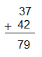

¿Qué aprendí?
2° Básico Capítulo 3

- Calcula 43 + 51, usando la forma vertical.

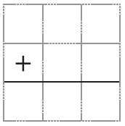

Nivel | 2º Básico
Tomo | 1
Capítulo | 3: Adición en forma vertical
OA | 9: Demostrar que comprende la adición y la sustracción en el ámbito del 0 al 100: usando un lenguaje cotidiano y matemático para describir acciones desde su propia experiencia, resolviendo problemas con una variedad de representaciones concretas y pictóricas, de manera manual y/o usando software educativo registrando el proceso en forma simbólica, aplicando los resultados de las adiciones y sustracciones de los números del 0 a 20 sin realizar cálculos, aplicando el algoritmo de la adición y sustracción sin considerar reserva, creando problemas matemáticos en contextos familiares y resolviéndolos.
Contenido | Adición de números hasta 100.
Indicador de evaluación | Calculan el resultado de adiciones de números hasta el 100.
Habilidad | Resolver problemas.
Respuesta esperada | 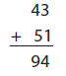

¿Qué aprendí?
2° Básico Capítulo 3

- Calcula las adiciones usando la forma vertical.

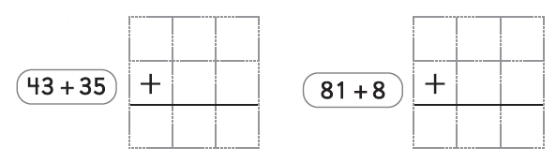

Nivel | 2º Básico
Tomo | 1
Capítulo | 3: Adición en forma vertical
OA | 9: Demostrar que comprende la adición y la sustracción en el ámbito del 0 al 100: usando un lenguaje cotidiano y matemático para describir acciones desde su propia experiencia, resolviendo problemas con una variedad de representaciones concretas y pictóricas, de manera manual y/o usando software educativo registrando el proceso en forma simbólica, aplicando los resultados de las adiciones y sustracciones de los números del 0 a 20 sin realizar cálculos, aplicando el algoritmo de la adición y sustracción sin considerar reserva, creando problemas matemáticos en contextos familiares y resolviéndolos.
Contenido | Adición de números hasta 100.
Indicador de evaluación | Calculan el resultado de adiciones de números hasta el 100.
Habilidad | Resolver problemas
Respuesta esperada | 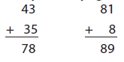

¿Qué aprendí?
2° Básico Capítulo 3

- ¿Cuál es el correcto? Marca.

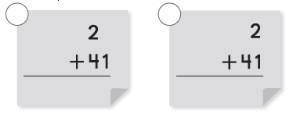

Nivel | 2º Básico
Tomo | 1
Capítulo | 3: Adición en forma vertical
OA | 9: Demostrar que comprende la adición y la sustracción en el ámbito del 0 al 100: usando un lenguaje cotidiano y matemático para describir acciones desde su propia experiencia, resolviendo problemas con una variedad de representaciones concretas y pictóricas, de manera manual y/o usando software educativo registrando el proceso en forma simbólica, aplicando los resultados de las adiciones y sustracciones de los números del 0 a 20 sin realizar cálculos, aplicando el algoritmo de la adición y sustracción sin considerar reserva, creando problemas matemáticos en contextos familiares y resolviéndolos.
Contenido | Adición de números hasta 100.
Indicador de evaluación | Calculan el resultado de adiciones de números hasta el 100.
Habilidad | Resolver problemas
Respuesta esperada | Marcar el recuadro de la derecha.

¿Qué aprendí?
2° Básico Capítulo 3

- Este cálculo está incorrecto. Corrige el error.

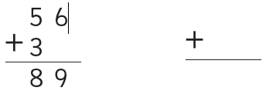

Nivel | 2º Básico
Tomo | 1
Capítulo | 3: Adición en forma vertical
OA | 9: Demostrar que comprende la adición y la sustracción en el ámbito del 0 al 100: usando un lenguaje cotidiano y matemático para describir acciones desde su propia experiencia, resolviendo problemas con una variedad de representaciones concretas y pictóricas, de manera manual y/o usando software educativo registrando el proceso en forma simbólica, aplicando los resultados de las adiciones y sustracciones de los números del 0 a 20 sin realizar cálculos, aplicando el algoritmo de la adición y sustracción sin considerar reserva, creando problemas matemáticos en contextos familiares y resolviéndolos.’
Contenido | Adición de números hasta 100.
Indicador de evaluación | Identifican errores en el cálculo de adiciones de números hasta el 100 y los corrigen.
Habilidad | Argumentar y comunicar
Respuesta esperada | 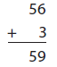

¿Qué aprendí?
2° Básico Capítulo 3

- Javier tenía 54 láminas y su primo le regaló 12 más. ¿Cuántas láminas tiene ahora?

láminas.

Nivel | 2º Básico
Tomo | 1
Capítulo | 3: Adición en forma vertical
OA | 9: Demostrar que comprende la adición y la sustracción en el ámbito del 0 al 100: usando un lenguaje cotidiano y matemático para describir acciones desde su propia experiencia, resolviendo problemas con una variedad de representaciones concretas y pictóricas, de manera manual y/o usando software educativo registrando el proceso en forma simbólica, aplicando los resultados de las adiciones y sustracciones de los números del 0 a 20 sin realizar cálculos, aplicando el algoritmo de la adición y sustracción sin considerar reserva, creando problemas matemáticos en contextos familiares y resolviéndolos.
Contenido | Adición de números hasta 100.
Indicador de evaluación | Resuelven problemas que involucran adición de números hasta el 100 en contextos familiares.
Habilidad | Resolver problemas
Respuesta esperada | 66 láminas.

¿Qué aprendí?
2° Básico Capítulo 3

- Hay 35 cartulinas rojas y 64 azules.
¿Cuántas cartulinas hay en total?

cartulinas.

Nivel | 2º Básico
Tomo | 1
Capítulo | 3: Adición en forma vertical
OA | 9: Demostrar que comprende la adición y la sustracción en el ámbito del 0 al 100: usando un lenguaje cotidiano y matemático para describir acciones desde su propia experiencia, resolviendo problemas con una variedad de representaciones concretas y pictóricas, de manera manual y/o usando software educativo registrando el proceso en forma simbólica, aplicando los resultados de las adiciones y sustracciones de los números del 0 a 20 sin realizar cálculos, aplicando el algoritmo de la adición y sustracción sin considerar reserva, creando problemas matemáticos en contextos familiares y resolviéndolos.
Contenido | Adición de números hasta 100.
Indicador de evaluación | Calculan el resultado de adiciones de números hasta el 100.
Habilidad | Resolver problemas
Respuesta esperada | 99 cartulinas.

